Муниципальное автономное дошкольное образовательное
учреждение детский сад № 65 города Тюмени

Мастер – класс

«Поделки из втулки от туалетной бумаги»

Воспитатель: Мирзоева З.М.

г. Тюмень 2016 г.
«Поделки из втулки от туалетной бумаги»

Бросовый материал, наверное, один из самых распространенных материалов для творчества и рукоделия. Бытовые отходы ничего не стоят, а вот используя их в своем творчестве можно сделать настоящие шедевры. Поделки из бросового материала является прекрасным средством для развития умственных способностей, эстетического вкуса, конструкторского мышления, выдумки и фантазии. Конечно, все это можно приобрести, но все же изделие, сделанное своими руками вместе с ребенком, намного ценнее покупной вещи. Всем доступный материал – втулка от туалетной бумаги. Невероятное множество интересных игрушек можно сделать из неё.
Цель: развитие творческих способностей.
Задачи:
- Способствовать формированию представления о новом виде декоративно-прикладного искусства.
- Привлечение к совместной творческой работе родителей и маленьких дошкольников. Ознакомить с техникой выполнения.
- Развивать творческое воображение, мышление, мелкую моторику рук.
- Воспитывать аккуратность, культуру труда.
Предлагаю вашему вниманию мастер-класс по изготовлению поделок из бросового материала, а именно из втулок от туалетной бумаги.
Изделия состоят из одной втулки - зайчик, медведь и др. Втулки можно расположить вертикально или горизонтально, в зависимости от поделки.
На примере изготовления животных я покажу вам, как мы с детьми и родителями выполняли работу.
Для создания зверушек необходимо подготовить:
• рулон туалетной бумаги;
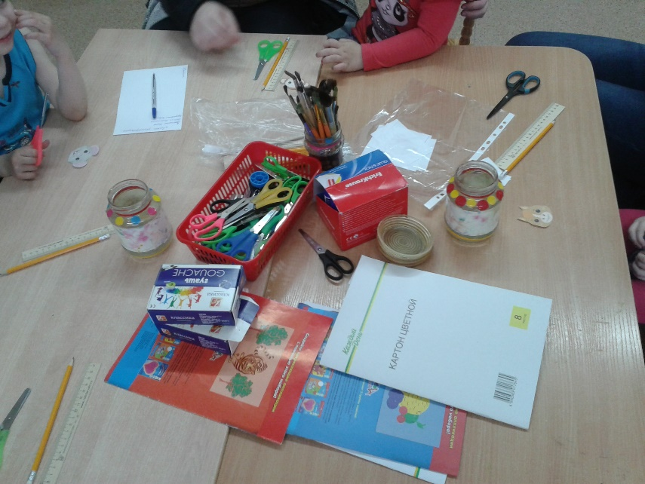
• клей;
• ножницы;
• цветная бумага;
• фломастеры;
• картон.

Этапы работы:
1 этап. Будущую игрушку необходимо украсить, то есть обклеить цветной бумагой или загрунтовать гуашью в несколько слоёв.

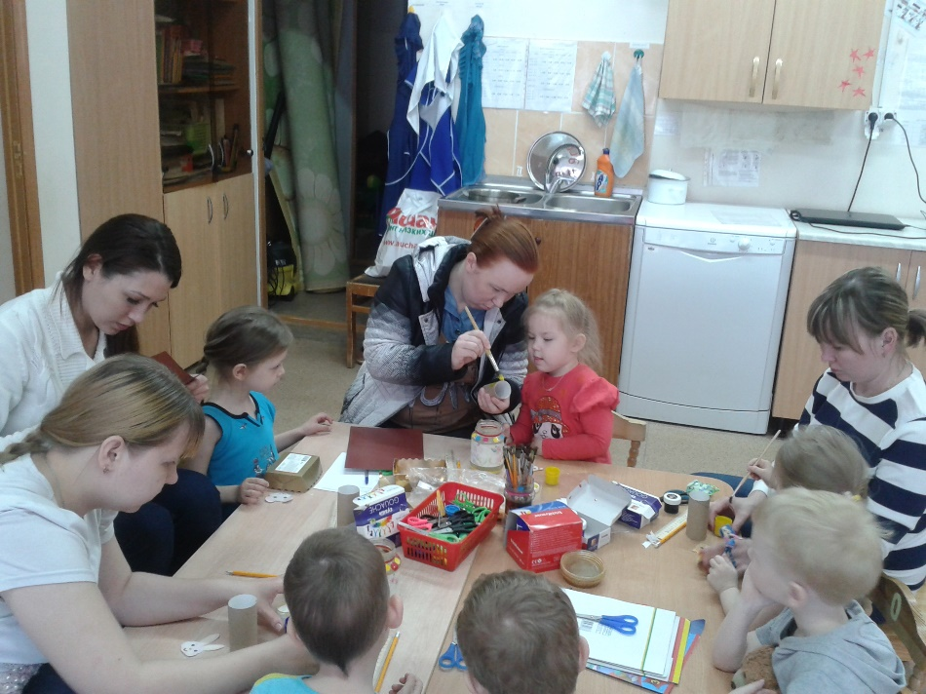

2 этап. Подготовить дополнительные элементы будущей поделки – лапки, глазки, усики, мордочку и т. д. – вырезать части тела: голову, лапки, хвост. (выкройки из цветного картона). Также можно добавить некоторые элементы в оформление – усики из ватных палочек или глазки из пуговичек, можно готовые клеевые глазки или фломастерами рисуем мордочку, полоски, пальчики и т.д. 3 этап. Примерить на обклеенную или загрунтованную втулку готовые дополнительные детали.
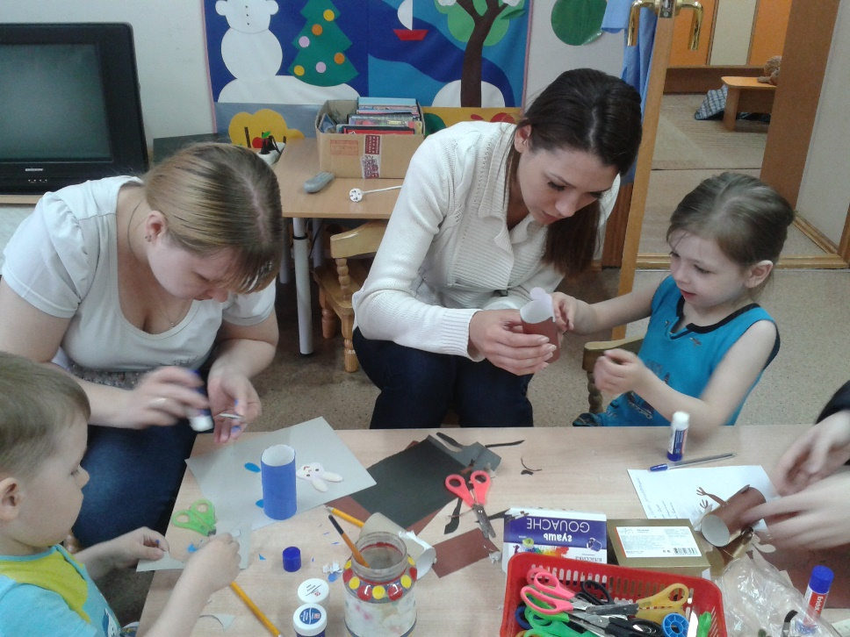
4 этап. Приклеить детали, создавая законченный образ.
Поделки готовы!

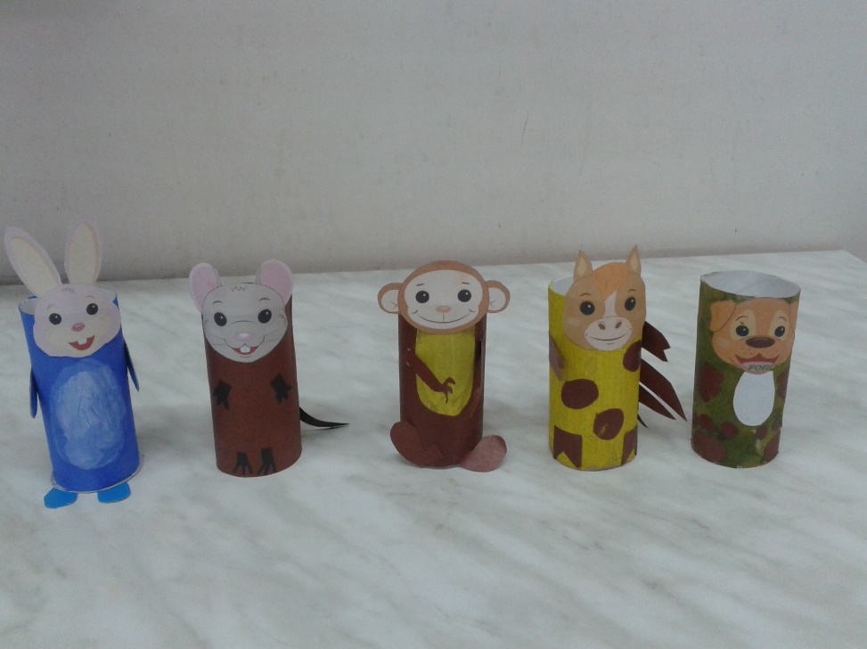

Готовые изделия мы будем использовать на занятиях, для театрализованной деятельности.

